用例概要设计文档

版本 | 日期 | 备注
0.1 | 2008.3.16 | 初稿

相关文档名称 | 备注
需求用例 | 相关用例信息引用

一.概述
该文档概要的介绍了软件实现的相关功能信息，设计具体平台，但不设计具体设计。
二.实现用例列表
UC101，UC102，UC103，UC104，UC106
三.用例归档
发起人 | 用例编号 | 备注介绍
客户 | UC101 | 客户通过系统自主的开户
客户 | UC103 | 客户通过系统自主的取款（如果余款不足，则不允许取款)
客户 | UC102 | 客户通过系统自主的存款
客户 | UC104，UC106 | 客户只能查询自己的帐户信息
管理员 | UC101 | 管理员利用客户信息实现开户
管理员 | UC104，106 | 管理员可以查找指定用户的信息（一次查一个）
系统（扩展） | UCE101 | UC101，103，102涉及货币交易的用例操作，同需要进行安全性检验

四.概要设计
1.架构概要设计
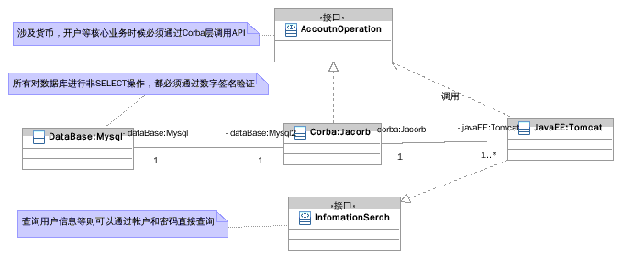
2.相关环境
操作系统:与平台无关
Corba标准:2.x
JDK：1.5
数据库Mysql 5.0
Corba服务器:Jacorb2.3
JavaEE服务器Tomcat 6.0
Browser:IE6、Firefox 3

3.相关设计说明
3.1涉及金钱交易操作的操作（ UC101，UC102，UC103）等必须使用Corba提供的API实现，为了可以将核心业务隔离再应用服务器之外实现。也为了未来其他客户服务器可以使用本API。
3.2诸如查询(UC104UC105）客户端服务器（如JavaEE服务器）可以直接通过帐户和密码查询。
3.3安全性方面，客户端服务器提供明文，再服务端服务器转移成密文并比对数据库中的密码是否一致，不匹配则拒绝服务），查询业务可以不需要。

